旌旗教會  
牧養管理暨線上課程平台系統

第一工作階段 測試説明手冊  
（第2冊 v1.0)  
**管理後台**

嘉瑪科技股份有限公司  
提供日期：2022/10/24

* 測試功能列表：

|  |  |  |  |  |  |
| --- | --- | --- | --- | --- | --- |
| **系統別** | | **功能別** | **功能類別** | **角色** | **備註** |
| 01_會員管理 | | 01-2_使用者管理 | 01-2-1_權限管理 | 全職同工 | 旌旗確定權限表後，製作完整功能 |
|  | 01-2-2_組織管理 | 全職同工 | 旌旗確定權限表後，製作完整功能 |
| 01-3_牧養系統 | 01-3-2_牧養組織  管理與設定(含外展小組設定) | 全職同工 | 依照旌旗第一版設計雛形所建立的管理設定，待旌旗確定牧養職分組織後，嘉瑪進行完整功能的製作 |
|  | 01-03-4_事工團紀錄與 活動徵召服務資料 | 全職同工 |  |
|  | 01-03-12_課程歷程 | 全職同工 |  |
|  | 01-03-13_牧養歷程 | 全職同工 |  |
| 02_課程電商系統 | 02-1_課程總覽 | | 02-1-2_開課上架管理 | 全職同工 |  |
| 02-3_訂單管理 | | 02-3-2_訂單資訊清單 | 財務/櫃台全職同工 |  |
| 02-4_課程報名管理 | | 02-4-1_前後台課程報名管理 | 全職同工 |  |
| 02-6_櫃台收費 | | 02-6-1_櫃台訂單查詢 | 櫃台全職同工 |  |
| 04_課程管理 (上課中的) | 04-1_課程管理 | | 04-1-1_課程資訊 | 全職同工 |  |
|  | | 04-1-2_課程作業區(含管理） | 全職同工 | 旌旗確定需求後，製作完整功能 |
| 05_事工團系統 | 05-2_事工團管理 | | 05-2-1_事工團基本資料管理 | 全職同工 |  |
|  | | 05-2-2_事工團項目管理 | 全職同工 |  |
|  | | 05-2-3_事工團類別管理 | 全職同工 |  |
|  | | 05-2-4_事工團權限管理 | 全職同工 | 將依旌旗權限規定製作完整功能 |
| 06_課程管理_ 網路學校 | 06-1_課程列表 | | 06-1-2_課程作業繳交(含管理） | 全職同工 | 旌旗確定moodle串接及需求後，製作完整功能 |
|  | 06-3_課程管理 | | 06-3-1_課程學員管理 | 全職同工 | 旌旗確定牧養組織後，製作完整功能 |
| 07_問卷系統 | 07-1_待填問卷 | | 07-1-1_課程問卷 | 會友 | 前台 |
|  | | 07-1-2_服事徵召 | 會友 | 前台 |
|  | | 07-1-3_一般問卷 | 會友 | 前台 |
| 07-2_已填問卷管理 | | 07-2-1_問卷檢視 | 會友 | 前台 |

* 第一階段工作説明

1. 本階段驗收以功能基礎架構與建立爲主，請旌旗提供測試意見回饋，做爲嘉瑪下階段工作的修改/調整依據。
2. 本階段網頁設計為電腦版，建議以電腦螢幕進行測試操作。
3. 設計部分將再安排整體檢視及討論，做爲嘉瑪下階段工作的修改/調整依據。

* 測試站及測試帳號

【**前台**】<https://banner-app.jetsion.com/Login>

**測試帳號：A1234.raj@yandex.com**

**密 碼：abcd1234**

**【管理後台】**<https://gamma.jetsion.com/Login>

**測試帳號：A1234.raj@yandex.com**

**密 碼：abcd1234**

* UI/UX設計交付

<https://www.figma.com/file/HREI9hTy2OM2viliIH4keb/Design?node-id=0%3A1>

設計新增與修改持續動態更新。

* **2-factor保密設計規劃**

1. 針對首次註冊用戶需驗證其手機或EMAIL的正確性後，用戶方可使用系統功能；

2. 既有用戶修改 email 與手機號碼需驗證其手機或EMAIL的正確性，才能視為修改成功。

* 管理後台首頁 登入   
  <https://gamma.jetsion.com/Login>

測試帳號：A1234.raj@yandex.com

密 碼：abcd1234

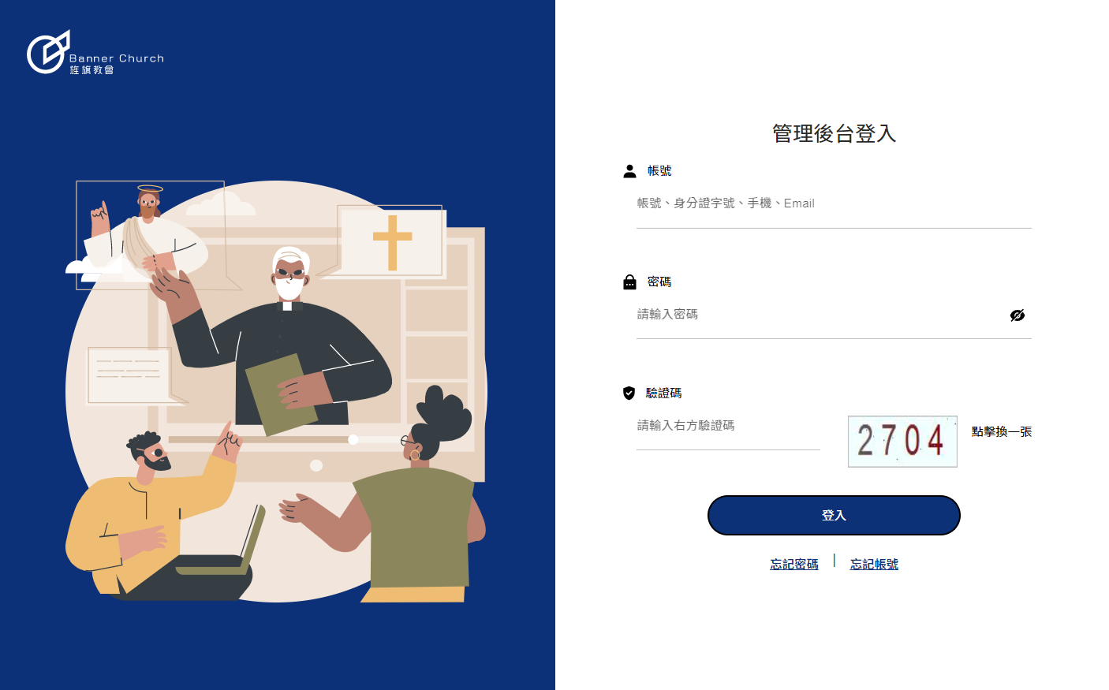

* 牧養管理

1. 牧養職分設定：

備註：依照旌旗第一版設計雛形所建立的管理設定，待旌旗確定牧養職分組織後，於下階段製作動態編輯之完整功能。

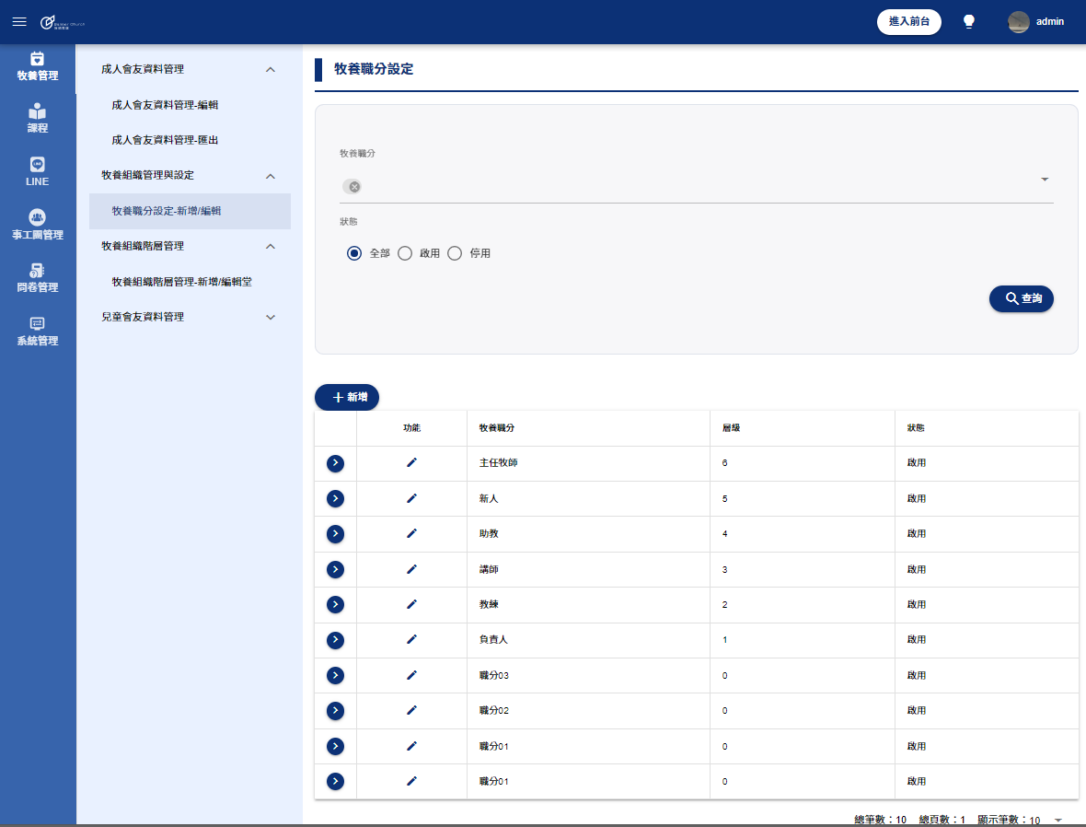

新增 🡪 牧養職分設定：

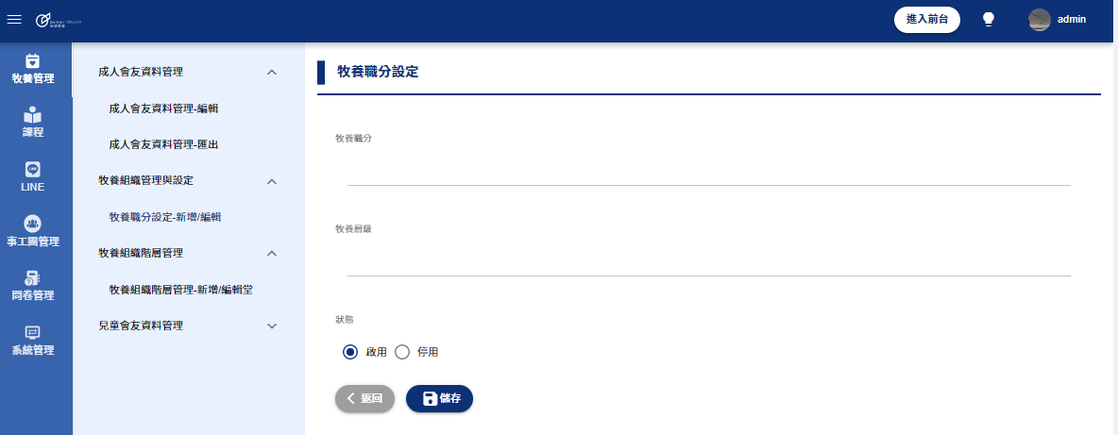

1. 牧養組織階層管理 – 新增/編輯：

備註：依照旌旗第一版設計雛形所建立的管理設定，待旌旗確定牧養職分組織後，於下階段製作動態編輯之完整功能。

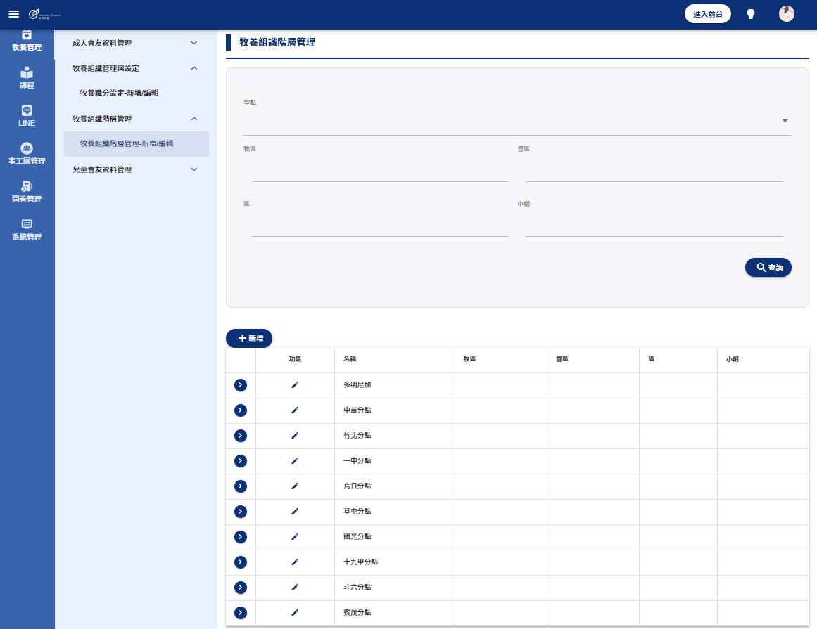

新增 🡪 牧養組織階層：

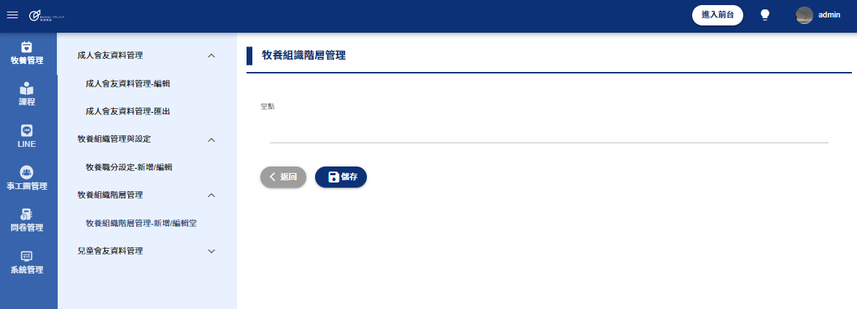

* 課程

1. 課程資料庫 – 課程分類管理：

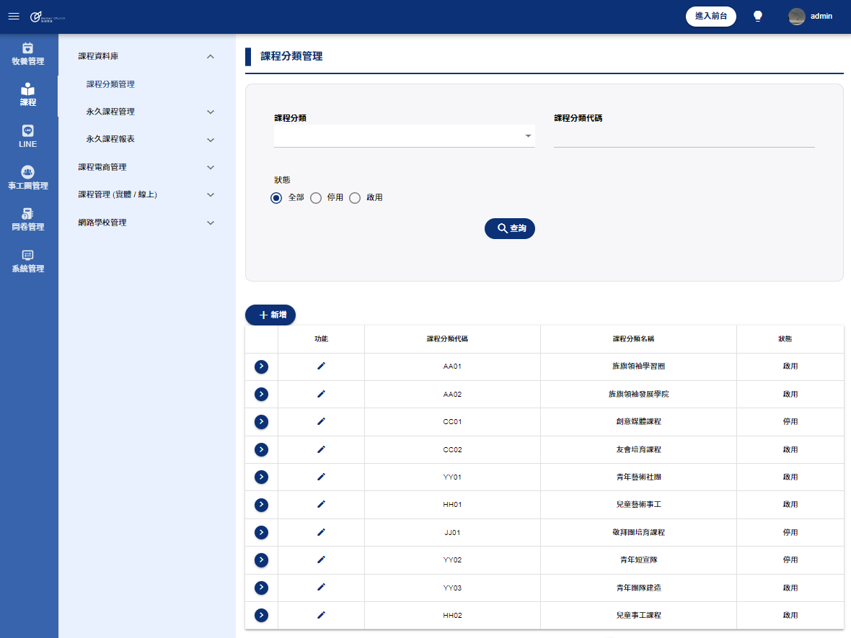

新增 🡪 課程分類：

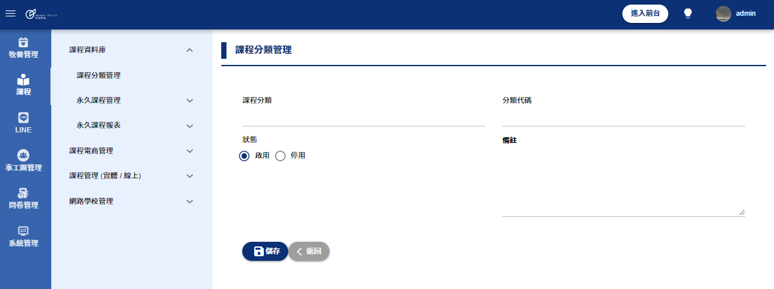

查詢：

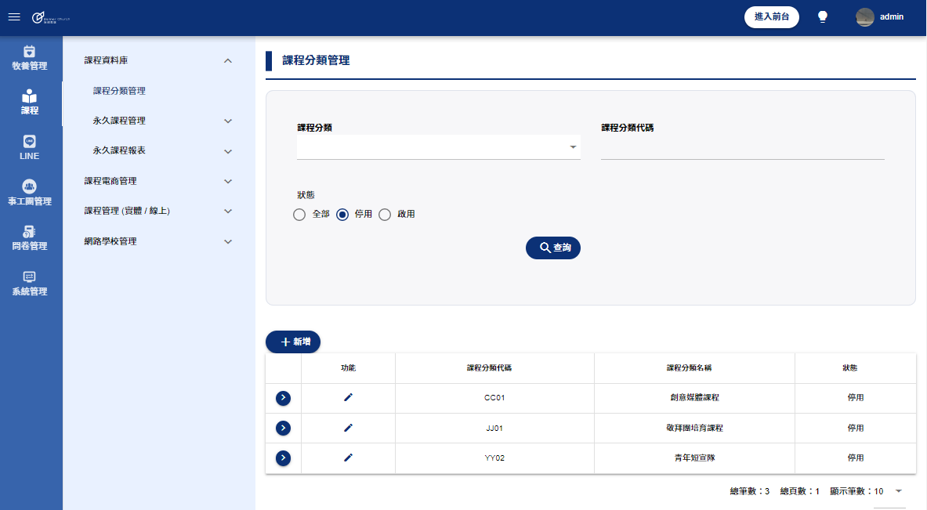

1. 永久課程管理 - 建立課程資訊：

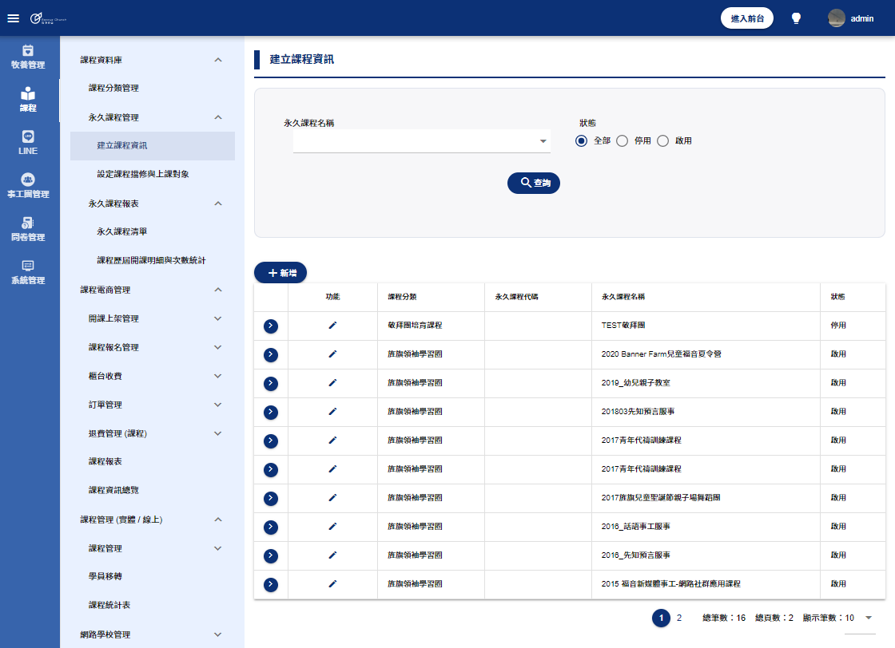

新增 🡪 建立課程資訊

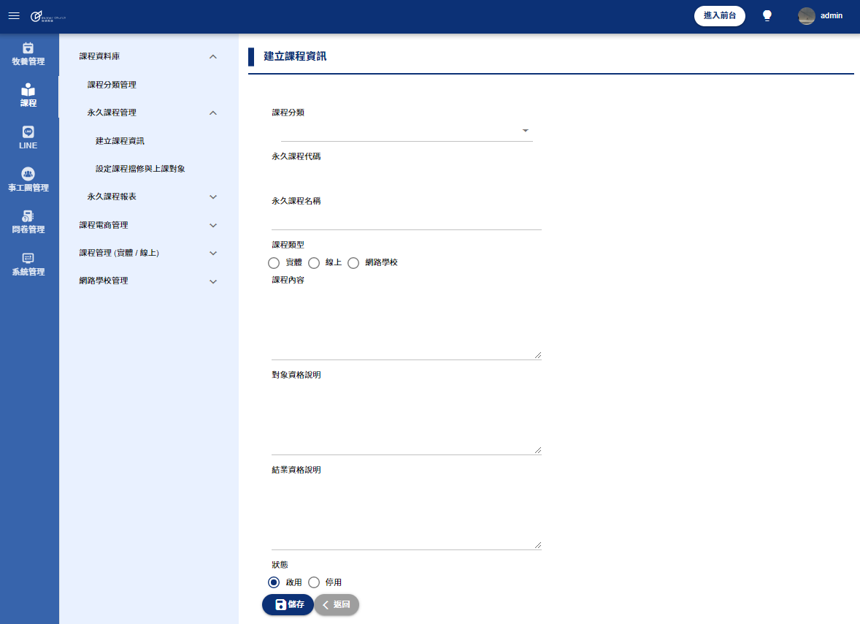

1. 永久課程管理 - 設定課程擋修與上課對象:

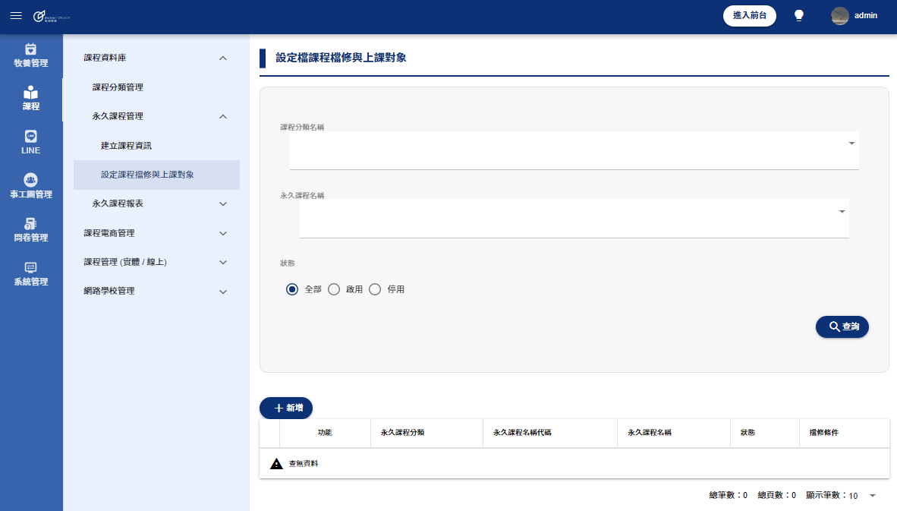

新增 🡪 進行編輯及設定：

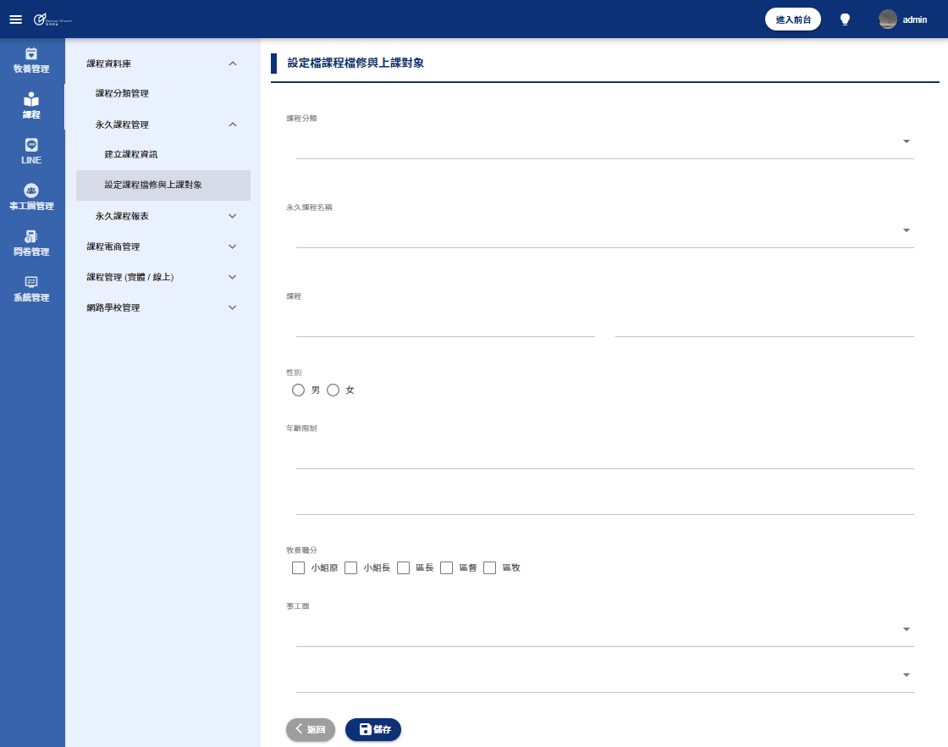

1. 永久課程報表 - 永久課程清單：

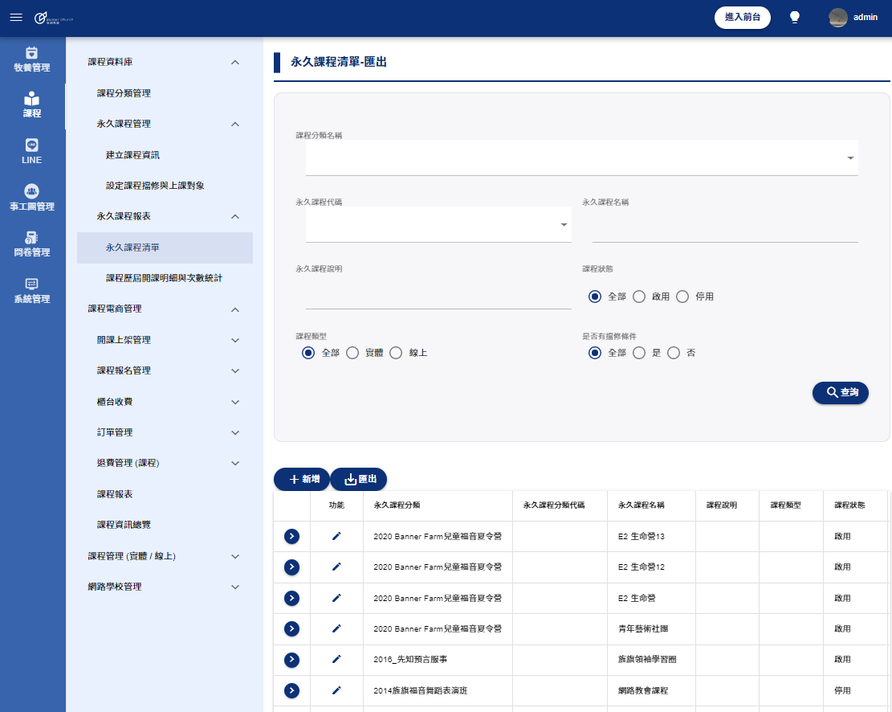

**5. 課程電商管理 – 課程上架管理 - 開課管理：**

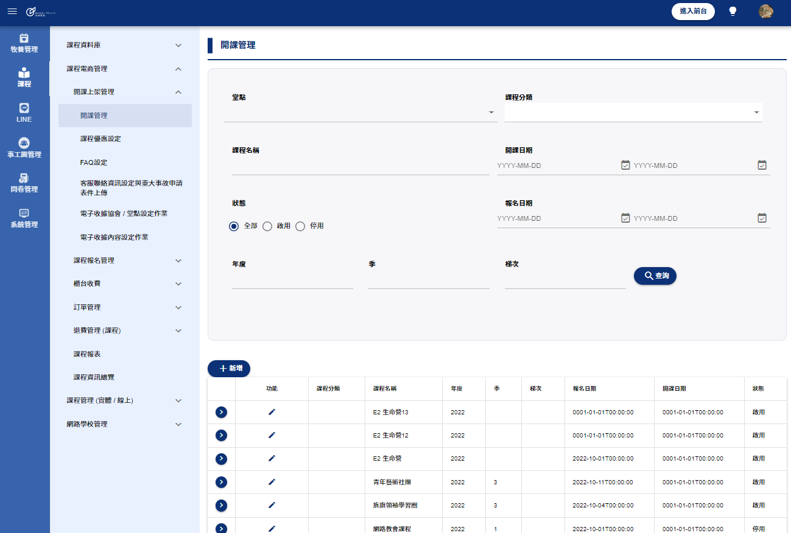

新增 開課管理：

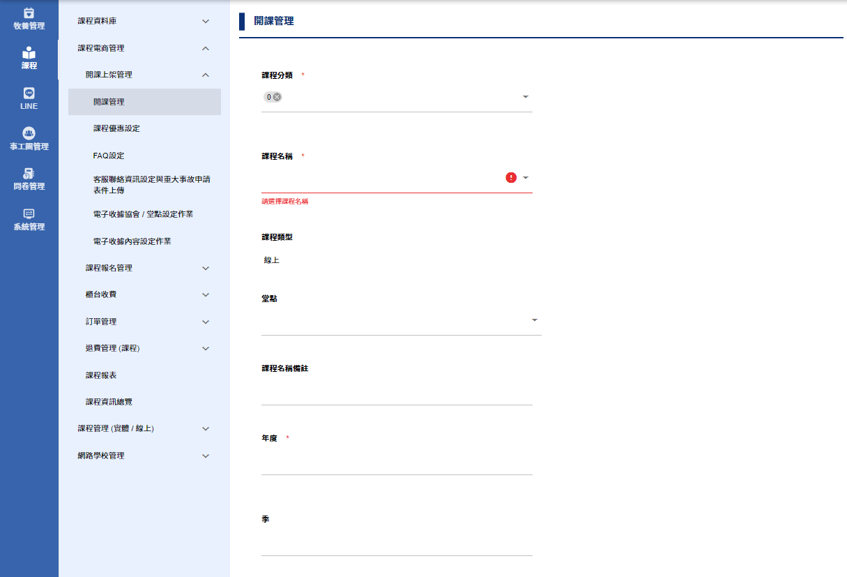

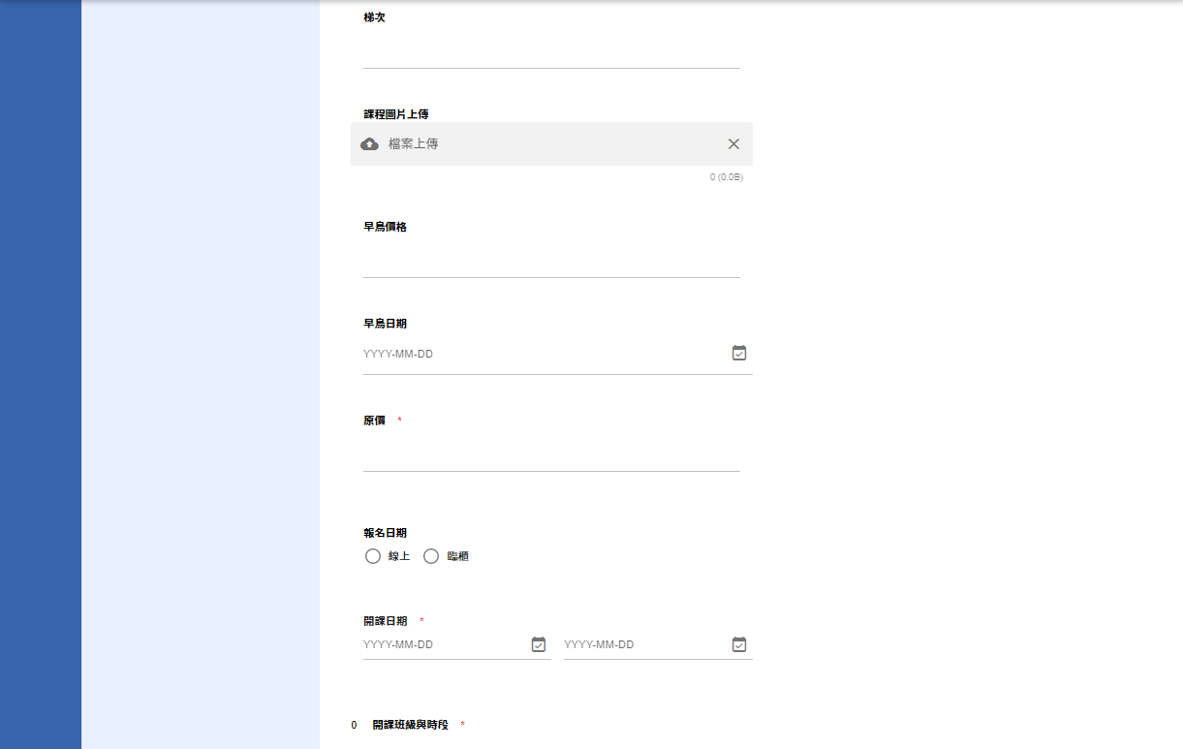

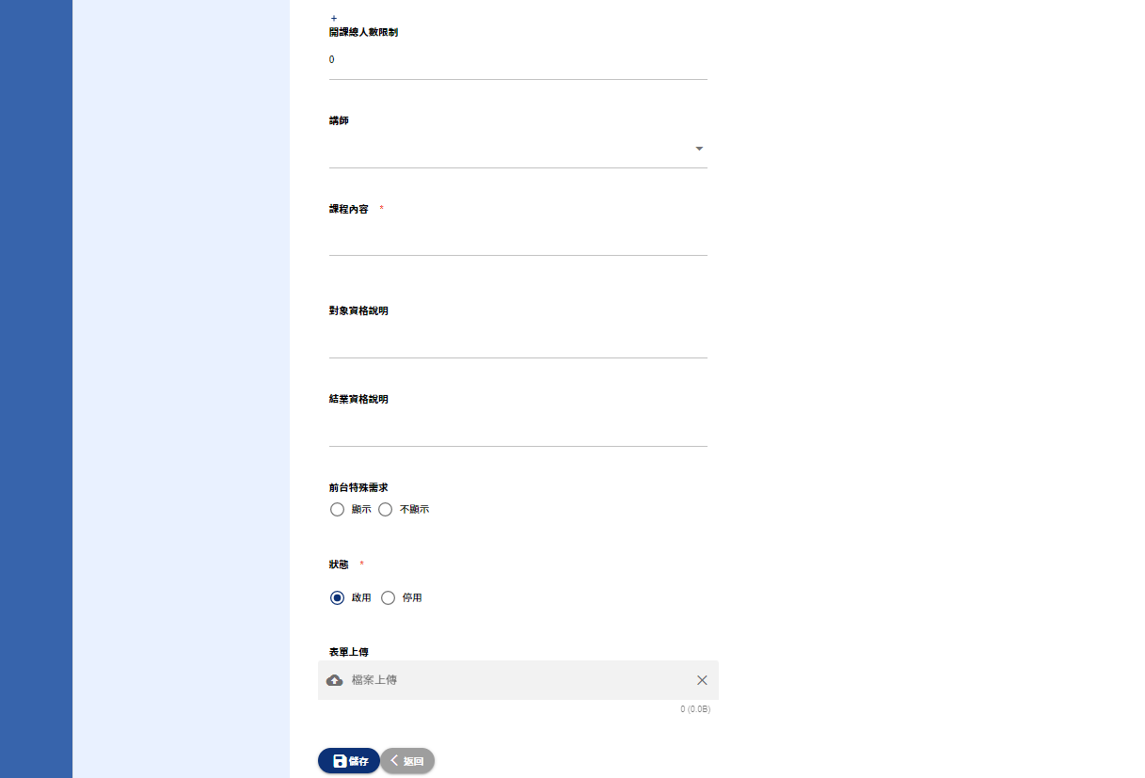

**6. 課程電商管理 – 課程報名管理：**

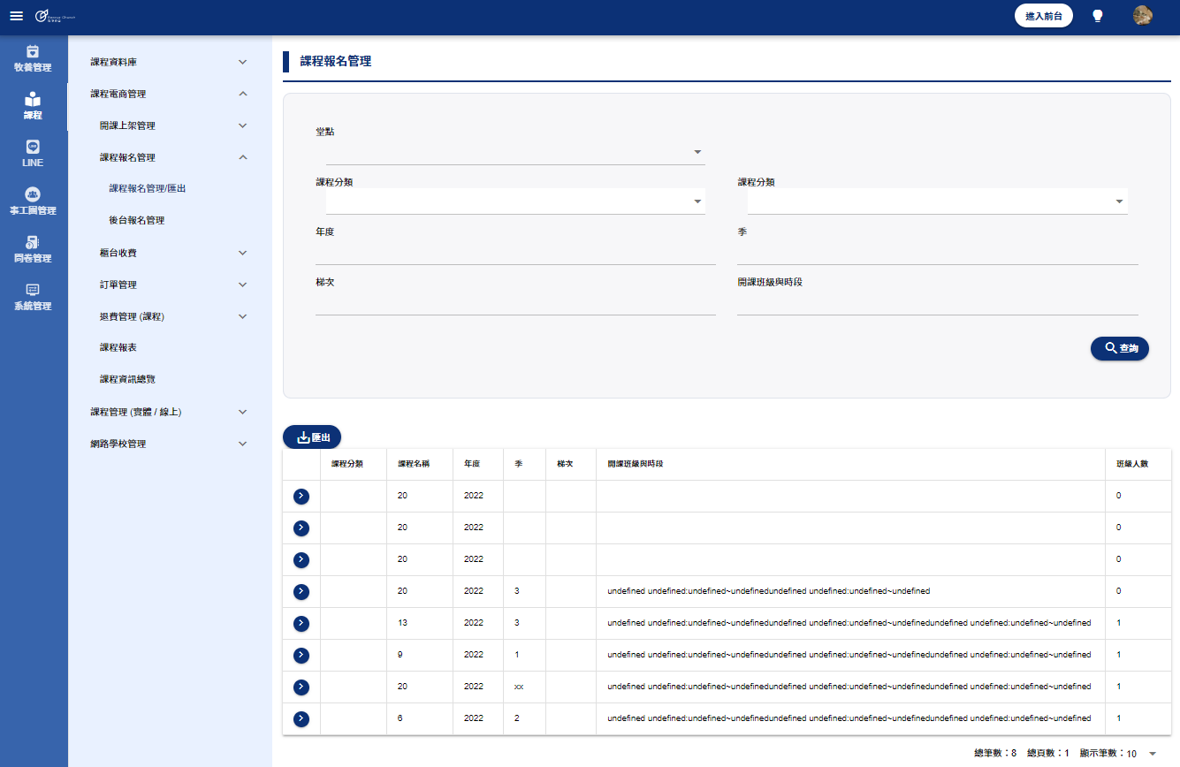

**7. 櫃台收費 – 訂單查詢：**

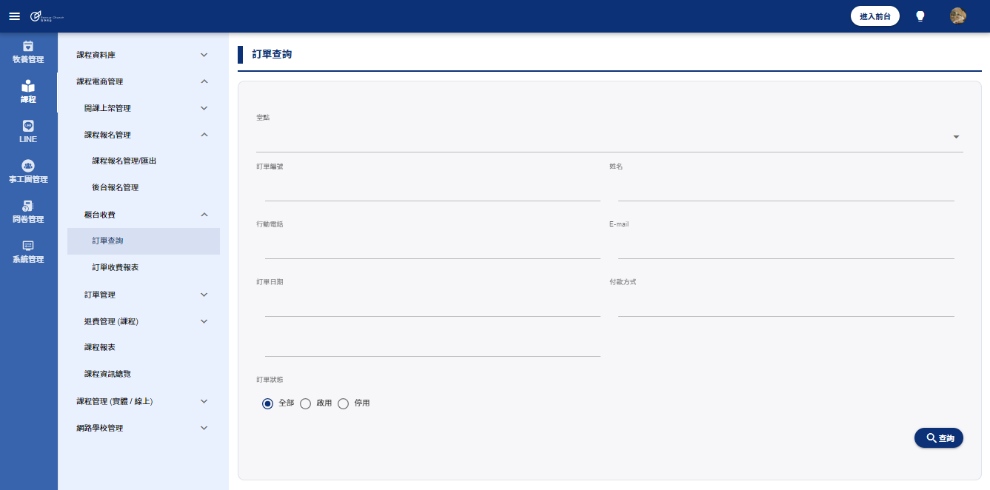

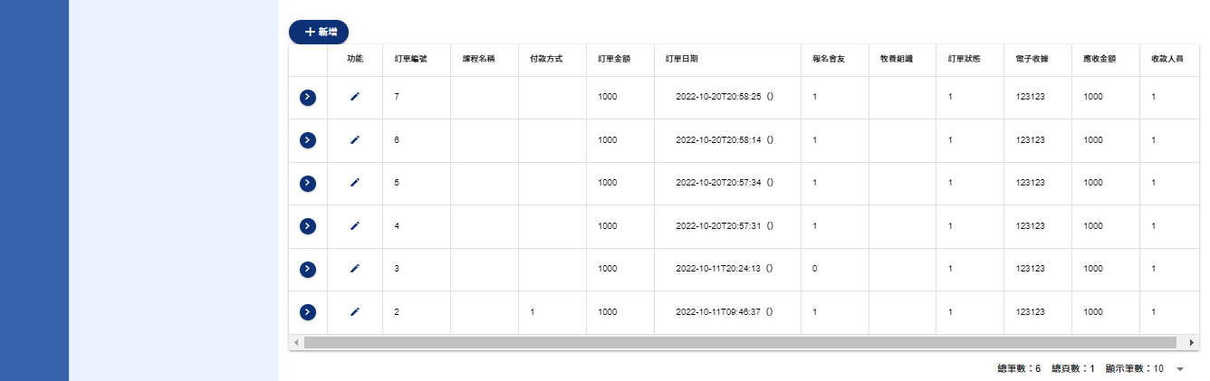

**8. 訂單管理 – 訂單總覽：**

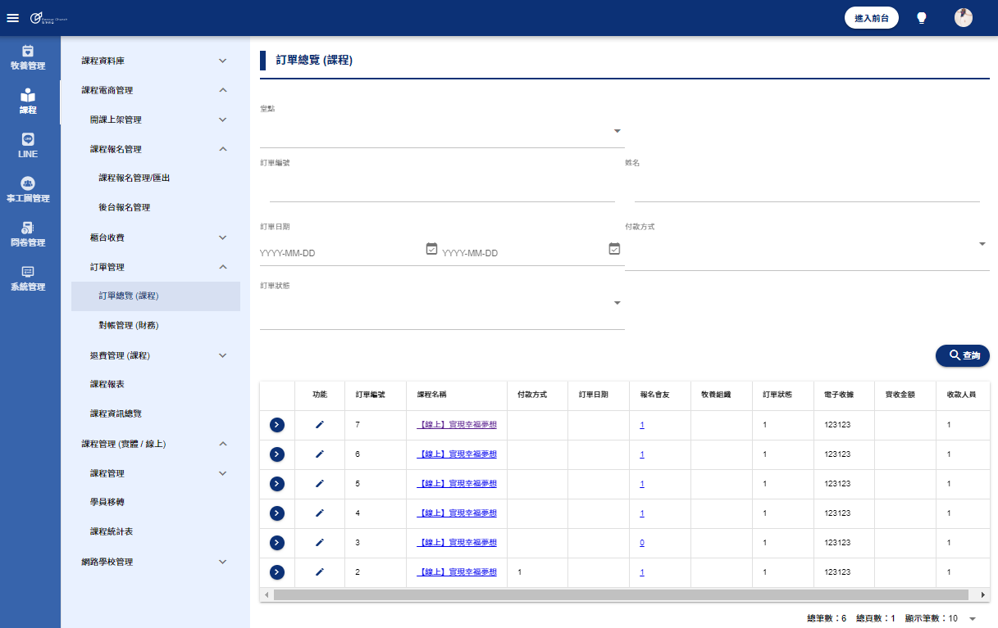

**櫃台收費 – 確認付款：**

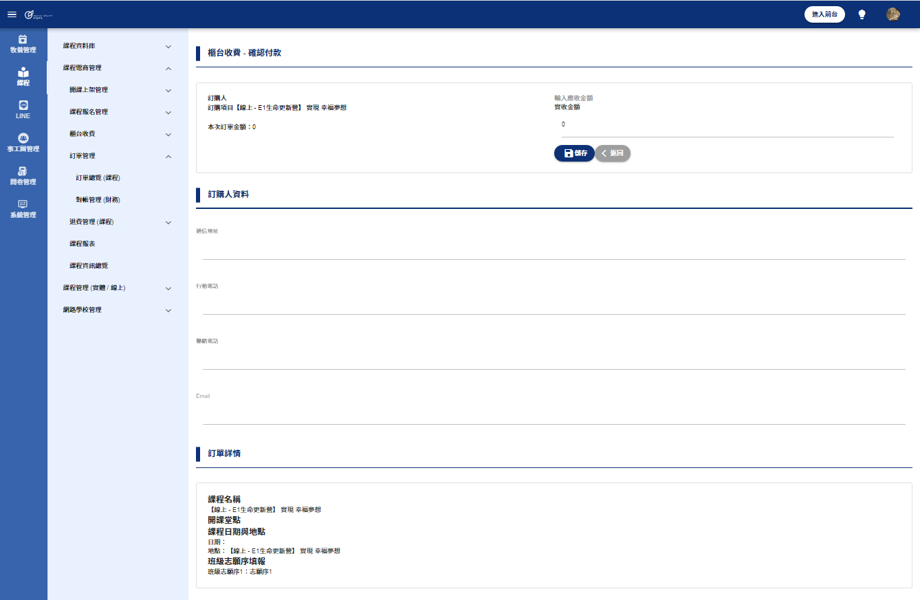

**9. 課程管理（實體/線上）– 課程資訊 – 檢視:**

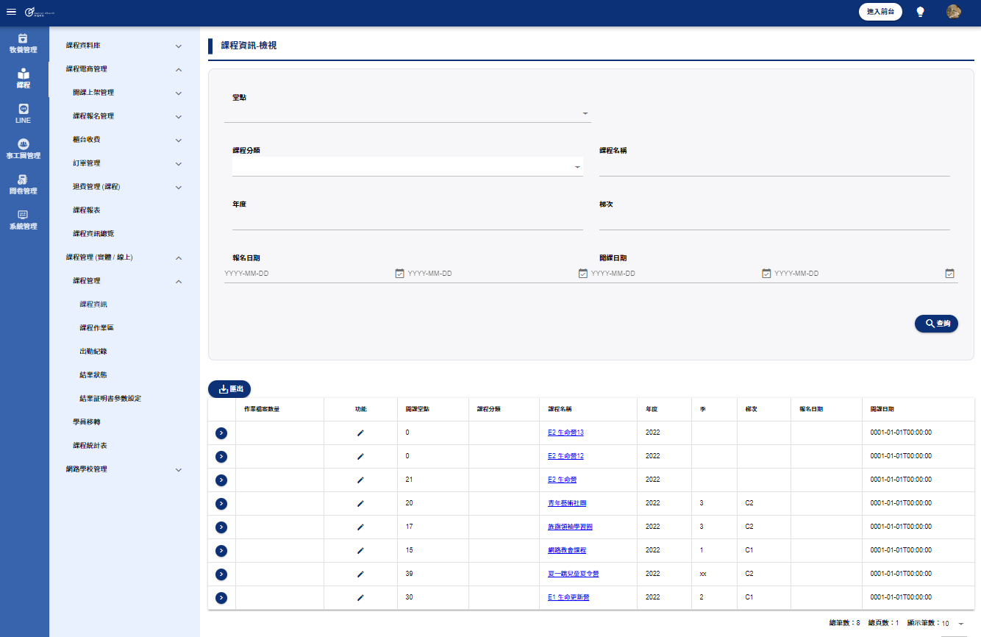

**10. 網路學校管理 – 課程管理 – 課程資訊:**

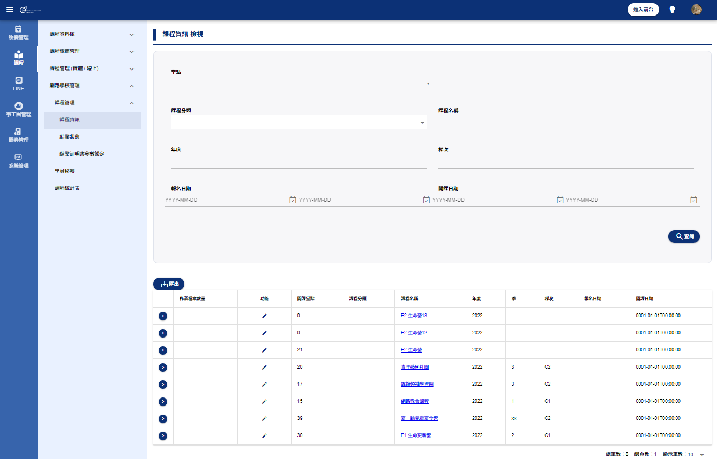

* 事工團管理

1. 類別設定管理 – 新增/編輯：

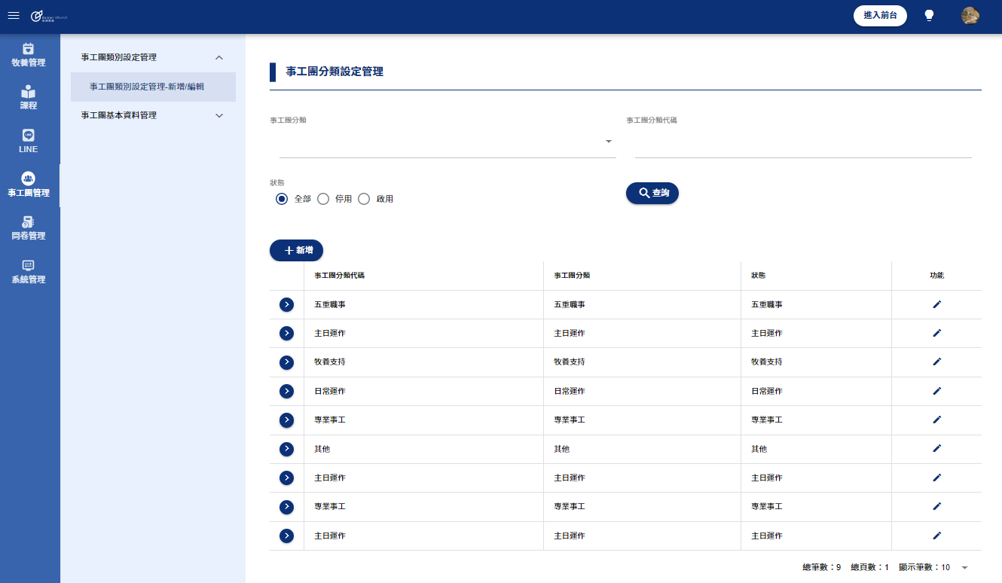

**新增** **– 事工團分類代碼及名稱：**

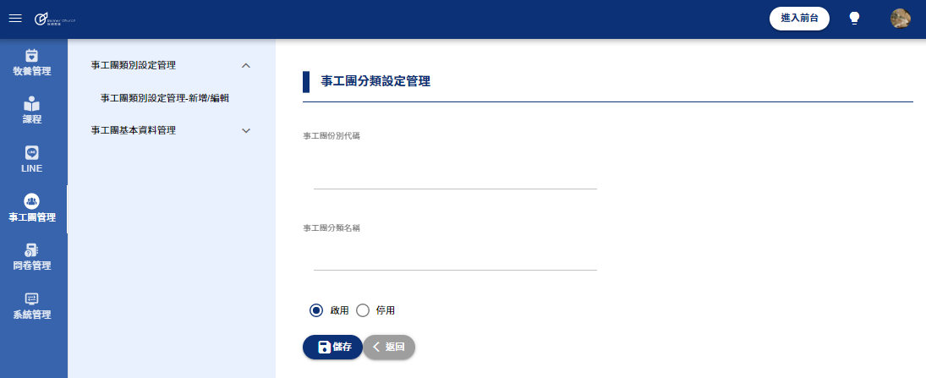

1. 事工團基本資料管理 – 新增/編輯：

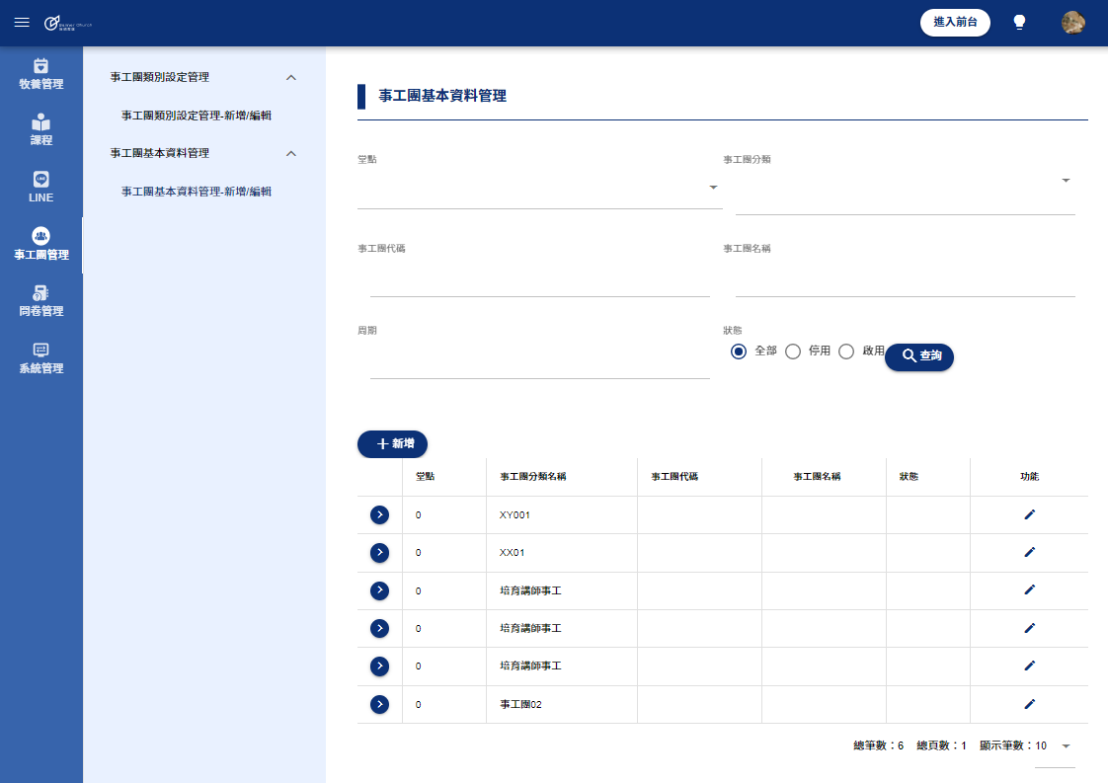

**新增** **– 事工團基本資料：**

**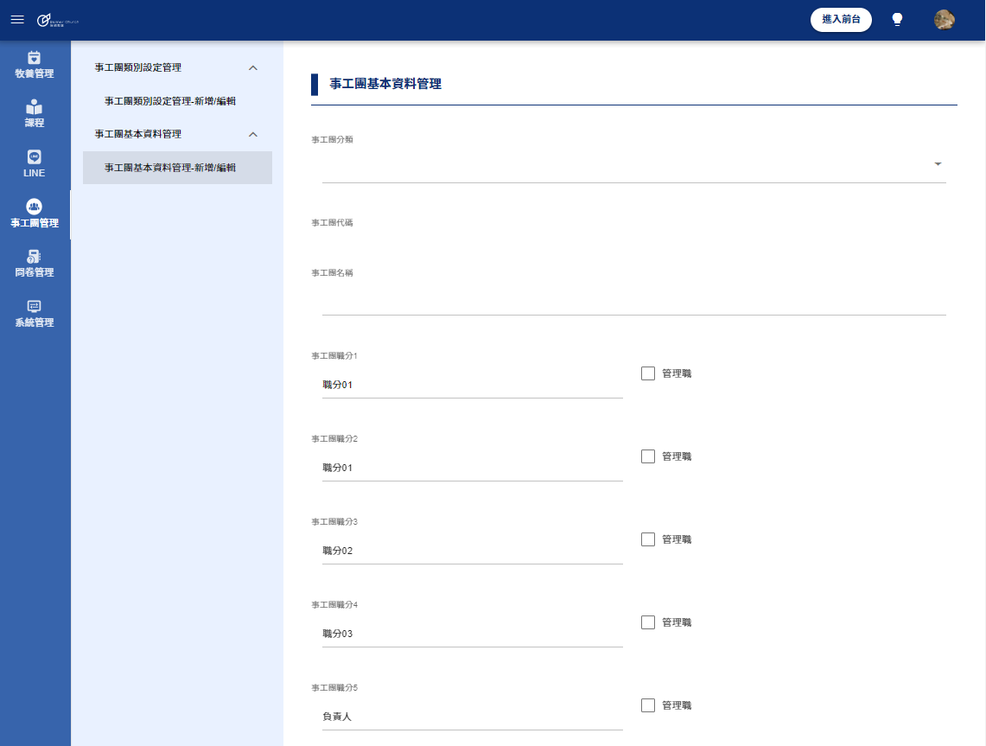  
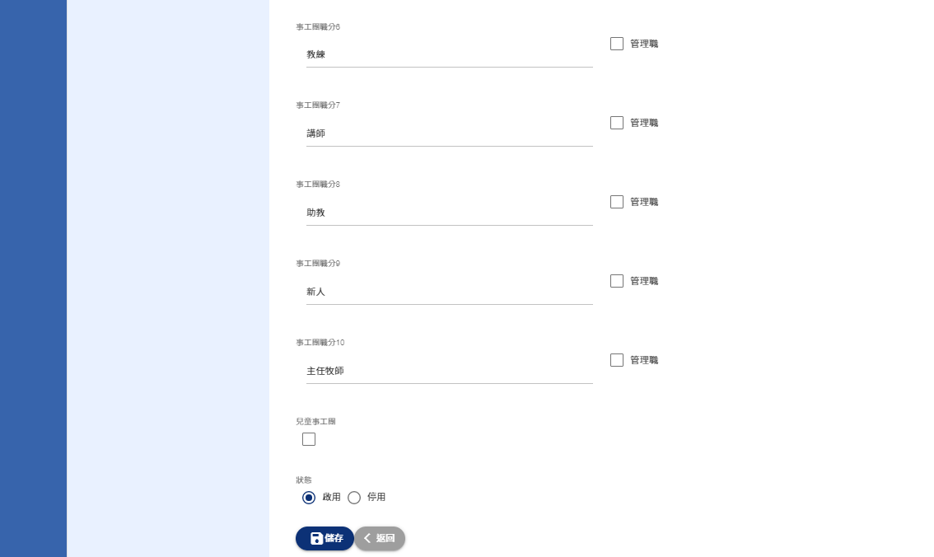**

* 問卷管理

1. 問卷設定 – 新增/編輯(題目)：

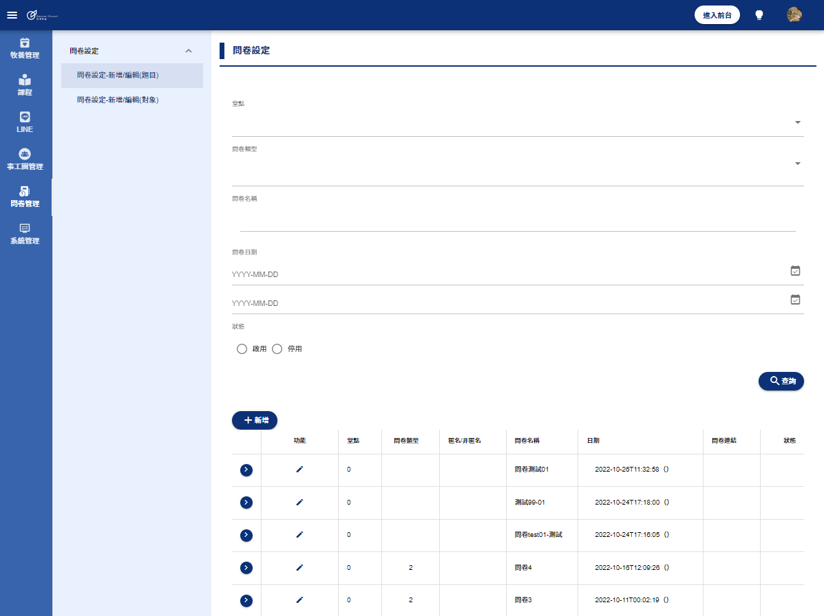

接下頁

**新增/編輯 – 問卷：**

